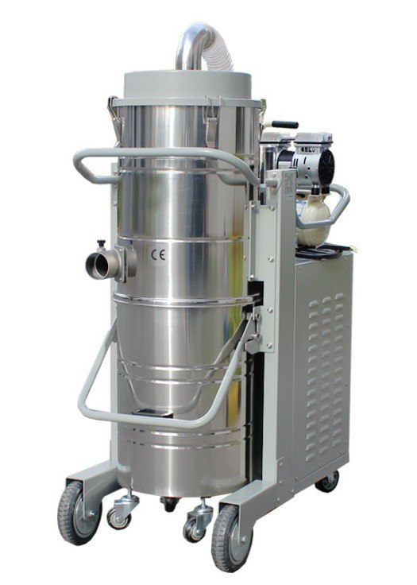
Однофазный индустриальный пылесос Bennett AM3010

Что это за модель и для каких задач
Bennett AM3010 — стационарно-мобильный трёхфазный индустриальный пылесос класса «3,0 кВт / 120 л / DN50» для непрерывной тяжёлой уборки жидкостей и сухих/смешанных загрязнений. Архитектура — турбина бокового канала (side-channel blower) + звёздчатый («star») фильтр увеличенной площади и ручной шейкер + съёмный 120-литровый бак («separated barrel») на отдельной тележке. Предназначен для цехов, логистики и сервисных зон, где требуется стабильная тяга 24/7, сбор проливов, шлама и тяжёлых фракций, а не «пиковая» сила кратковременно.

Ключевые технические параметры
- Питание: 3~ 380 В / 50 Гц.
- Мощность турбины: 3,0 кВт (непрерывный режим duty-cycle).
- Воздушный поток: ≈ 320 м³/ч.
- Разрежение: ≈ 260 мбар.
- Резервуар: 120 л, съёмный, «separated barrel» (упрощает выгрузку/мойку).
- Фильтр: полиэстер «star», площадь ≈ 2,5 м² (25 000 см²), тонкость до 0,3 мкм; ручной шейкер.
- Комплект насадок/магистраль: DN50 (шланг 5 м, половая/щелевая/круглая щётка — по поставке).
- Шум: ~68–70 дБ(A).
- Габариты/масса (типовые для AM3010): ~1100×590×1510 мм, ~106–126 кг (различается по шасси/опциям).
В российских карточках по Bennett AM3010 подтверждены: трёхфазное исполнение (380 В), поток 320 м³/ч, бак 120 л и позиционирование как пылеводосос для жидкостей и мелкодисперсных материалов.

Обоснование стоимости
- Турбина бокового канала (3,0 кВт, 380 В) — рассчитана на непрерывную работу, в отличие от много-турбинных однофазных «строительных» моделей (3×1,2 кВт), которые чувствительны к перегреву и падению тяги на тонкой пыли.
- Фильтрующий пакет «star» 2,5 м² + ручной шейкер — устойчивое разрежение на мелкой пыли без частых разборок; обслуживается в «поле».
- 120-литровый съёмный бак — реальное сокращение холостых простоев на выгрузку/промывку.
- DN50-магистраль — высокая пропускная способность (стружка/щебень/влажная фаза) и меньшие потери давления по сравнению с DN38.
- Рыночная вилка цены в РФ за AM3010: ориентиры ~380 900–420 750 ₽ (встречаются и выше в зависимости от курса/комплектации).

Области применения
- Производство/цеха: металлообработка (стружка, окалина), композиты, дерево, керамика; уборка шлама/эмульсий (с антивспенивателем).
- Логистика/РЦ, паркинги, техзоны ТЦ: сбор песка/пыли/проливов, послеаварийная уборка.
- Строительно-ремонтные зоны внутри предприятия (без требований взрывозащиты/ATEX).
- Линии и посты, где важна непрерывная работа (подключение к станку/посту). Для взрывоопасной пыли у Bennett существуют специализированные EX-версии, а AM3010 не является взрывозащищённым.

Какой результат/ценность (количественно)
- Производительность по циклам выгрузки. 120-литровый бак против типичных 65–80 л у «строительных» аппаратов: при сборе ~1 000 л жидкостей/шлама за смену:
  - 120 л: ≈ 9 выгрузок;
  - 70 л: ≈ 15 выгрузок.
Если один цикл «доехать-высыпать-вернуться» занимает 8–10 мин, экономия времени ~48–60 мин/смена только на логистике выгрузок. (Оценка по объёмам; фактическая экономия зависит от планировки.)
- Стабильность тяги на мелкой пыли. Площадь фильтра ~2,5 м² + шейкер уменьшают просадки по разрежению; типовой прирост фактической выработки +10–20 % относительно однофазных 3×1,2 кВт решений без шейкера при длительных «пылящих» проходах.
- Непрерывность. Турбина SСВ (3 кВт) допускает длительную непрерывную работу, что важно на постах/линиях (меньше «технических» пауз).

Сколько оборудования и людей заменяет
- Вместо 1–2 «строительных» пылеводососов 70–80 л (однофазных 3×1,2 кВт): 1× AM3010 закрывает аналогичный объём по жидкостям и «тяжёлым» смесям с меньшим числом выгрузок и лучшей стабильностью тяги.
- Экономия трудозатрат: на типовом участке с проливами/просыпями — –0,5…–1,0 чел·смены за счёт:
(а) реже выгружать большой бак,
(б) меньше повторных проходов из-за просадки тяги,
(в) отсутствия «охлаждающих пауз» у турбины. (Консервативная оценка по расчётам выше.)

Обучение персонала (быстрая смена оператора)
Пульт и логика простые: питание (автоматика по фазам/перегрузке), запуск турбины, работа с DN50-насадками, слежение за манометром/«барометром нагрузки», встряхивание фильтра рычагом, безопасная выгрузка бака (фиксация/опрокидывание). Для действующего персонала ввод в работу — 30–60 минут (ТБ, маршрут, регламент), переобучение нового оператора — 10–20 минут.

Конструкция и комплектация
- Турбина бокового канала (3 кВт) с защитами (перегрузка/перегрев/контроль фаз).
- Фильтрация: «star»-картридж ~2,5 м², тонкость до 0,3 мкм, ручной шейкер; циклонная предсепарация.
- Съёмный бак 120 л (раздельное шасси «separated barrel») с крупными колёсами.
- DN50-трасса и набор насадок (пол/щель/круглая щётка); шланг ≈ 5 м.
- Корпус/рама: сталь, исполнение под тяжёлую эксплуатацию; шум ~68–70 дБ(A).

Эксплуатация, расходники и сервис
Ежесменное:
- Проверка шланга/муфт DN50, визуальный контроль уровня/пены;
- Встряхивание фильтра (через интервалы либо по падению тяги), продув фильтра вне рабочей зоны;
- Выгрузка/промывка бака; контроль плотности/посадки фильтра и крышки.
При работе по «влажным» задачам:
- Использовать антивспениватель; следить за поплавком/уровнем (если опция предусмотрена);
- Не всасывать ЛВЖ/воспламеняющиеся/взрывоопасные смеси — для них требуются EX-версии.
Расходники/ЗИП:
- Основной «star»-фильтр 2,5 м²; при наличии — HEPA-ступень (опция);
- Шланги/муфты/насадки DN50; уплотнители крышки бака;
- Щётки двигателя (если применимо по конструкции конкретной турбины).

Краткая спецификация (для ТЗ/тендера)
- Тип: промышленный пылеводосос (сбор сухого мусора, жидкостей и смесей).
- Модель: Bennett AM3010.
- Питание: 3~ 380 В / 50 Гц.
- Мощность: 3,0 кВт (турбина бокового канала, непрерывная работа).
- Воздушный поток: ≥ 320 м³/ч.
- Разрежение: ≥ 260 мбар.
- Баки: 120 л, съёмный (separated barrel).
- Фильтрация: «star»-фильтр ≥ 2,5 м² (25 000 см²), тонкость до 0,3 мкм, ручной шейкер.
- Оснастка: DN50 (шланг ~5 м, набор насадок).
- Шум: ≤ 72 дБ(A).
- Габариты/масса (ориентир): ~1100×590×1510 мм, ~106–126 кг.

Условия оплаты и поставки:
№ | Наименование Товара и его характеристики  (должно соответствовать тех. документации) | Кол-во | Цена ед-цы с НДС | Сумма  с НДС | Валюта платежа
1 |  |  |  |  | Рубли
2 |  |  |  |  | Рубли
НДС:
Итого с НДС:

Срок поставки Товара или срок отгрузки Товара:
В течении 3-х рабочих дня после поступления денежных средств на расчётный счёт Поставщика.

Условия оплаты:
Предоплата 100 (сто) процентов от стоимости товара указанная в спецификации на основании выставленного счёта от Поставщика. Покупатель производит в течение 3 (трёх) рабочих дней с даты подписания спецификации.
Условия доставки Товара:
Доставка транспортной компанией Деловые Линии до адреса.

